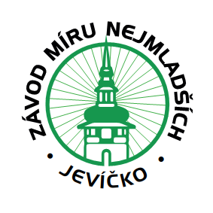 Závod míru nejmladších U17, Česká republika 2026
PŘIHLÁŠKA
Název akce | Závod míru nejmladších U17 - 49.ročník
Datum Startu | 8.května 2026, Jevíčko, CzechRepublic
Datum ukončení | 10.května 2026, Jevíčko, Czech Republic
Pořadatel | TJ Cykloklub Jevíčko, A.K.Vitáka 597 Jevíčko 56943
Kategorie | Kadet U17
KOntakt | a.dostal@seznam.cz 721 725 089
Název týmu
sportovní vedoucí týmu
Jméno přijmení |  | UCI - ID
Kontakt gsm |  | Kontakt email
v SOULADU S ROZPISEM ZÁVODU OBJEDNÁVÁME UBYTOVÁNÍ A STRAVU PRO (OSOB) :
ve dnech 7. – 10.května 2026
Tým tímto přihlašuje závodníky a členy doprovodu
 | Závodníci |  |  | Doprovod
 | Příjmení Jméno | UCI – ID | Rok narození |  | Příjmení jméno |  | UCI - ID
 |  |  |  | 1.
 |  |  |  | 2.
 |  |  |  | 3.
 |  |  |  | 4.
 |  |  |  | .

Tento formulář musí být řádně vyplněn, podepsán a vrácen elektronicky pořadateli nejpozději do 21.04.2023
datum Podpis zástupce týmu

